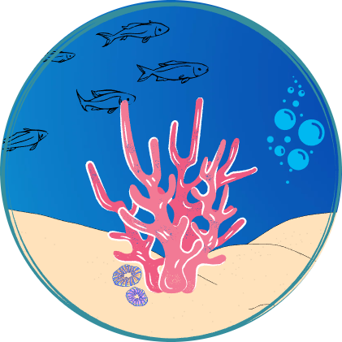

|  |  |  |  |  |  |  |  |  |  |  |  |  |
| --- | --- | --- | --- | --- | --- | --- | --- | --- | --- | --- | --- | --- |
| SCMP  Software Configuration Management Plan  CoralloSmart   |  |  | | --- | --- | | Riferimento |  | | Versione | 0.2 | | Data | 28/12/2022 | | Destinatario | ARPA | | Presentato da | Gerardo Iuliano e Antonio Trovato | | Approvato da |  | |

RevisionHistory

|  |  |  |  |
| --- | --- | --- | --- |
| **Data** | **Versione** | **Descrizione** | **Autori** |
| 27/12/2022 | 0.1 | Prima stesura | Gerardo Iuliano, Antonio Trovato |
| 28/12/2022 | 0.2 | Stesura completa | Gerardo Iuliano, Antonio Trovato |

Sommario

RevisionHistory 2

Software Configuration Management Plan CoralloSmart 4

1. Introduzione 4

1.1. Scopo 4

1.2. Ambito 4

1.3. Riferimenti 4

2. Management 5

2.1. Fasi del progetto 5

2.2. Organizzazione 5

2.3. Ruoli e Responsabilità 6

3. Attività 6

3.1. Configuration Identification 7

3.2. Configuration Item 7

3.3. Configuration Control 8

3.4. Configuration Version Release 10

3.5. Configuration Status Accounting 10

3.6. Configuration Audits 10

Software Configuration Management Plan  
CoralloSmart

1. Introduzione
   1. Scopo

La stesura di questo documento intende fornire un modello unico per l’identificazione, la gestione, la manutenzione e la verifica delle versioni di ogni Configuration Item (CI) che verrà prodotto durante la vita del progetto.

* 1. Ambito

L’idea è quindi quella di realizzare una piattaforma che permetta ai cittadini di contribuire economicamente al ripristino della barriera corallina, effettuando delle donazioni all’ente ARPA; tramite tali donazioni l’ARPA è in grado sia di immergere in mare nuovi esemplari di corallo, sia di acquistare ed installare, in punti strategici nei pressi delle barriere coralline, della strumentazione IoT con lo scopo di rilevare periodicamente un insieme di parametri essenziali per la salute dell’ecosistema marino in quella zona. Grazie all’utilizzo di strumenti IoT, l’ARPA è in grado di mantenersi aggiornata costantemente ed in tempo reale riguardo l’inquinamento dell’acqua, la presenza di batteri ed altro ancora. Tale piattaforma avrà quindi il compito di alleggerire il carico di lavoro sostenuto dall’ente ed inoltre permetterà di migliorarne la qualità in quanto attualmente non esiste una piattaforma che permette la gestione di sistemi IoT per il monitoraggio subacqueo.

Inoltre, l’ARPA offre ai cittadini che hanno effettuato la donazione un voucher di sconto per ammirare i frutti del proprio contributo.

Infine, la piattaforma permetterà all’ente ARPA di ottenere costanti aggiornamenti riguardo le rilevazioni effettuate dai dispositivi IoT installati. Tramite le attuali tecnologie sarà possibile ricevere un importante supporto nella lettura dei dati.

* 1. Riferimenti
* Documenti di Management
* Documenti di Sviluppo

1. Management
   1. Fasi del progetto

Le fasi principali che compongono il progetto ad essere state identificate:

1. Inizio
2. Requirement Elicitation
3. Requirement Analysis
4. System Design
5. Object Design
6. Implementazione
7. Testing
8. Rilascio
   1. Organizzazione

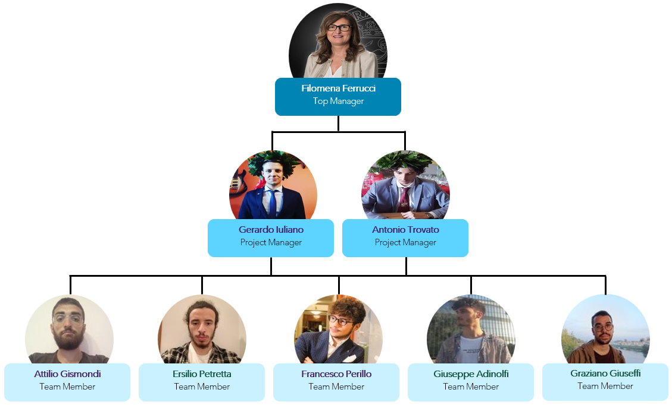

* 1. Ruoli e Responsabilità

Nella sezione precedente sono illustrati i ruoli tramite un organizational chart. Il Top Manager ha il ruolo di accettare i deliverable, mentre i Project Managaer hanno la responsabilità di gestire l’avanzamento del progetto e di coordinare l’intero Team.

Sono state scelte due figure tra i Team Member che fungono da revisori. Essi, oltre le loro ordinarie mansioni si occupano di effettuare periodiche revisioni del documento che si sta realizzando, al fine di garantire conformità con le linee guida definite dai PM. Al termine delle loro revisioni verrà effettuata la revisione generale che permetterà di segnare il task come completato. I Team Member revisori sono Francesco Perillo e Graziano Giuseffi.

Entrambi i PM si occupano, invece, della revisione dei documenti di management.

1. Attività

Di seguito si mostrano le attività che compongono il Configuration Management:

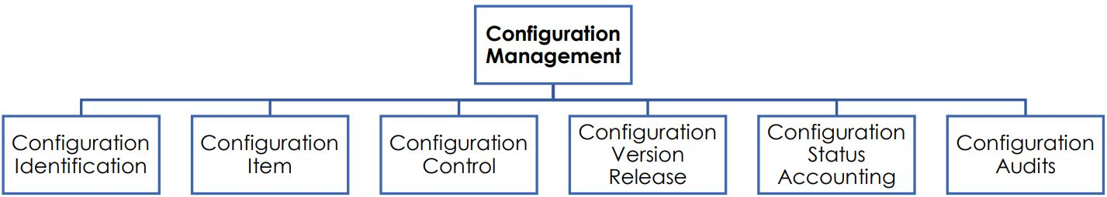

* 1. Configuration Identification

I compiti del Configuration Management vanno applicati sia alla documentazione che al codice sorgente.

Grazie al Configuration Management, si ha a disposizione (sia durante l’attività di sviluppo che durante quella di manutenzione), un elenco preciso degli articoli che costituiscono la configurazione di un prodotto in un dato momento.

A tal fine è necessario:

* Fare uso di regole di denominazione il cui scopo consiste nel descrivere come gli elementi interessati alla configurazione vanno identificati
* Specificare con precisione in che modo versioni diverse di uno stesso elemento vanno definite univocamente; in particolare, in tal caso è utile usufruire di regole di denominazione, lettere e numeri di versione.
  1. Configuration Item

I Configuration Item sono tutti i tipi di artefatti coinvolti nel configuration control. I Configuration Item in questione al progetto sono:

* Documentazione di sviluppo e di gestione dello sviluppo
* Documentazione tecnica che descrive il sistema
* Componenti Software
* Altre eventuali componenti inserite dai PM

Ad ogni CI verrà assegnato un identificativo univoco compreso di versione.

Formato: *C16_AcronimoDocumento_Vx.y*

* 1. Configuration Control

|  |  |  |
| --- | --- | --- |
| Attività | Descrizione | Responsabilità |
| Presentazione CR | Ogni stakeholder che interagisca in qualche modo col progetto, può inviare la CR.  In questa fase la CR viene formalizzata ed inviata ai PM. | Colui che sottomette la richiesta |
| In Validazione | In questa fase viene valutata la CR. Qui è necessario effettuare un’analisi d’impatto sul progetto. | Change Control Board  (CCB) |
| Assegnata/Schedulata | In questa fase, la CR che ha passato la validazione viene assegnata ad uno o più Team Member. | Project Manager  (PM) |
| In Cambiamento | Tramite implementazione, revisione e testing (nel caso in cui la CR impatti il codice sorgente), vengono effettuate le modifiche. Dunque, la richiesta è etichettata come risolta/chiusa. | Developer |
| Verifica Della Consistenza | Una volta effettuate le modifiche, in questa fase se ne verifica la correttezza. | CCB |

La tabella riporta l’iter che una richiesta di modifica (CR) segue. Tali, richieste riguardano CI identificati ed inseriti nella Baseline.

Il CCB è la scheda che ha il compito di sovraintendere il processo di cambiamento ed è formata da tutte le parti interessate.

* 1. Configuration Version Release

La gestione del cambiamento della versione di Item si applica in seguito alle seguenti attività:

* Risoluzione di problemi di piccola entità che portano all’incremento della y.
* Modifica di alcune parti della documentazione che portano all’incremento della y.
* Risoluzione di problemi di grande entità che portano all’incremento della x.
  1. Configuration Status Accounting

Tutti i CI sono mantenuti nelle apposite cartelle OneDrive tramite l’uso di Microsoft Teams.

La struttura delle cartelle prevede una distinzione a monte tra sviluppo e management. Sarà presente una cartella per ogni work product fondamentale come RAD, SDD, ODD, TestCaseSpecification eccetera.

* 1. Configuration Audits

Prima che qualsiasi documento venga consegnato, sono necessarie una revisione ed una verifica formale di configurazione. Inoltre, è resa possibile l’esecuzione di un rollback di versione, tramite backup delle versioni precedenti di ogni CI.

Per quanto concerne il codice sorgente nello specifico, è utilizzato ai fini di rollback e backup il servizio di audit offerto da Git e GitHub.